作 者 推 荐
苏西·阿莱格里（Susie Alegre）

作者简介：


苏西·阿莱格里（Susie Alegre）是国际人权律师，也是数字权利领域的先驱，主要研究技术如何影响人类的思想自由，以及我们该如何保护思想自由。苏西在爱丁堡大学获得法语和哲学硕士学位，在南特大学获得欧洲和国际人权法硕士学位，在罗汉普顿大学获得国际人权法博士学位，还是国际治理与创新中心(CIGI)高级研究员，致力于用哲学和生活经验来解释人权法是如何运作的，以及为什么它与我们息息相关。她曾在世界各地生活和工作，处理这个时代最敏感的一些问题，比如打击国际发展中的腐败和确保反恐斗争中的人权。她的第一本书《思考的自由》（Freedom to Think）于2022年出版并入围克里斯托弗·布兰德奖（RSL Christopher Bland Prize），该书着眼于围绕思想的法律自由的历史。

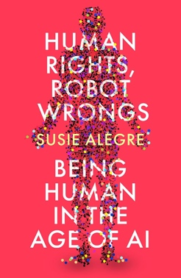
中文书名：《人权与机器人之错：人工智能时代的人类》
英文书名：HUMAN RIGHTS, ROBOT WRONGS: BEING HUMAN IN THE AGE OF AI
作 者：Susie Alegre
出 版 社：Atlantic Books
代理公司：Aevitas Creative/ANA/Sharon
页 数：224页
出版时间：2024年5月
代理地区：中国大陆、台湾
审读资料：电子稿
类 型：大众社科

内容简介：

人工智能不再是遥远未来的不确定技术，已经开始影响人类日常生活的方方面面。

面对AI技术迅速发展，国际人权律师苏西·阿莱格里（Susie Alegre）探讨了人工智能如何在战争、性和创造力等领域威胁我们的基本人权，如生命权、自由权和公平审判权；私人和家庭生活权；以及自由表达权，以及我们可以如何保护这些权利。

此书将触及新兴技术带来的许多道德伦理困境，包含了引人入胜的案例研究，是人工智能时代人类的集结号。

媒体评价：

“令人大开眼界……承认机器的缺陷以及需要追究造成伤害的责任人是这本有趣的书的关键主题。”
----玛丽娜·惠勒（Marina Wheeler），《新政治家》（New Statesman）

“阿莱格里敏锐的法律头脑提出了人工智能的棘手问题，并为人类的生存提供了法律蓝图。极其精彩。”
----海伦娜·肯尼迪（Helena Kennedy）

“这本书出色地揭露了，我们这个社会在执行法律和社会习俗方面的失败，使我们容易受到人工智能和其他有害科技产品的伤害。”
----罗杰·麦克纳米（Roger McNamee）

“这本书发人深省、极具挑战性、非常人性化，在理想的世界里，它将成为硅谷每个董事会会议室的必读书目。”
----迈克尔·沃尔德里奇（Michael Wooldridge）

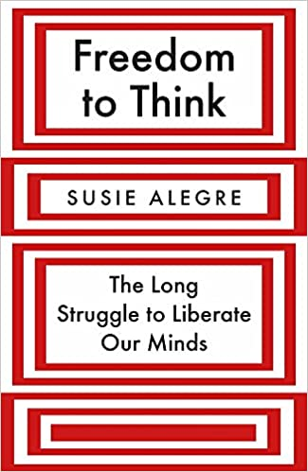
中文书名：《思考的自由：解放思想之路》
英文书名：Freedom to Think: The Long Struggle to Liberate Our Minds
作 者：Susie Alegre
出 版 社：Atlantic
代理公司：Aevitas Creativ/ANA/Sharon
页 数：400页
出版时间：2022年7月
代理地区：中国大陆、台湾
审读资料：电子稿
类 型：大众社科
Financial Times Technology Book of the Year 2022
Shortlisted for the RSL Christopher Bland Prize 2023
Longlisted for the Moore Prize for Human Rights Writing

内容简介：

我们已经花费了数千年的时间来拥有关于思考的合法权利。但是随着科技的发展，它以一种越来越复杂的方法来影响我们的思维，我们无法将其视为理所当然。我们需要探索和了解为什么思想自由如此重要，它如何受到威胁以及我们可以采取什么措施来拯救它。

我们已经忘记了科技对人权的影响，隐私权的概念似乎也已经交付给了上个世纪。但是，请你设想一个永远无法隐藏自己的想法或感受的世界，再设想一下等你醒来后发现自己的想法和感受都被定义为了非法。这就是我们在没有思想自由权保护的情况下所冒的风险。一旦你改变主意了该怎么办？一旦算法出错了又该怎么办？没有人权，就不会有公正的听证会和上诉。

《思考的自由》将探索我们在日常生活中使用的科技是如何干扰思想的自由，以及是如何以个人来改变我们并颠覆社会民主模式的。这本书回顾了思想自由的发展方式，从希腊哲学家到启蒙运动，再到阿特维尔，赫胥黎和奥威尔的反乌托邦愿景。本书传达的是为什么我们的思想自由权如此重要，它如何受到威胁，以及将来我们需要什么来保护它。它以诺亚·尤瓦·哈拉里（Noah Yuval Harari）“可被黑客入侵的人类”的预测为基础，来呼吁内奥米·克莱因（Naomi Klein）风格的激进主义。奥威尔式的未来不是我们必须接受的。我们拥有法律–我们已经拥有思想和看法自由的权利，我们只需要弄清楚它在数字时代的意义，并为维护我们的权利而战。这本书对我们真正拥有为自己思考的未来，既是一个警告，也是一个充满希望的消息。

感谢您的阅读！
请将反馈信息发至：版权负责人
Email：Rights@nurnberg.com.cn
安德鲁·纳伯格联合国际有限公司北京代表处
北京市海淀区中关村大街甲59号中国人民大学文化大厦1705室, 邮编：100872
电话：010-82504106, 传真：010-82504200
公司网址：http://www.nurnberg.com.cn
书目下载：http://www.nurnberg.com.cn/booklist_zh/list.aspx
书讯浏览：http://www.nurnberg.com.cn/book/book.aspx
视频推荐：http://www.nurnberg.com.cn/video/video.aspx
豆瓣小站：http://site.douban.com/110577/
新浪微博：安德鲁纳伯格公司的微博_微博 (weibo.com)
微信订阅号：ANABJ2002


